
TURISTIČKA ZAJEDNICA OPĆINE
MARINA
Dr. Franje Tuđmana 3A I HR-21 222
Marina
Tel.: 021 889 015
www.tz-marina.hr info@tz-marina.hr
Marina, 27.06.2022.
Na temelju Članka 42. Statuta Turističke zajednice općine Marina (Službeni glasnik Marina br. 15/2020, u daljnjem tekstu: Statut), direktorica Turističke zajednice Općine Marina dana
27. lipnja 2022.g. donosi
ODLUKU
o odabiru kandidata na temelju javnog natječaja za radno mjesto turističkog informatora za rad u turističko-informativnim centrima
Poljica i Vinišće na odredeno vrijeme — sezonski
1.
Za radno mjesto turističkog informatora u turističko-informativnim centrima odabiru se kandidati kako slijedi: TIC Poljica: Marina Šalov
TIC Vinišće: Monika Majić
11.
Odluka stupa na snagu danom donošenja.
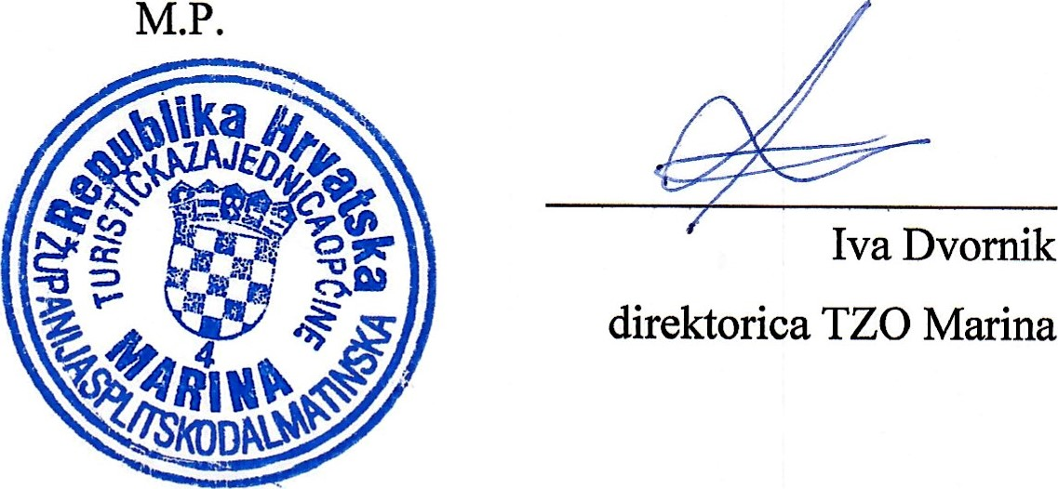
M.P.

